堺市地域包括ケアシステムの推進に関する施策に係る総合的な計画（案）（※愛称募集中） 概要
計画策定の趣旨
資料３
基本的視点と施策体系
平成３０年１０月に施行された「堺市超高齢社会に対応するための地域包括ケアシステムの推進に関する条例」第４条第１項に基づき、本市における地域包括ケアシステムの構築及び深化・推進を効果的に実施するための、関連施策に係る総合的な計画として策定
基本となる５つの要素ごとにめざす姿を掲げ、施策を効果的に展開する。計画内では、将来的なアウトカム指標を見据えた2026年までの長期的な取組と、具体的に取り組む中期的な取組を掲載する。

【地域包括ケアシステム】とは…
高齢者の尊厳の保持と自立生活の支援をめざして、できる限り住み慣れた地域で、自分らしく暮らし続けることができるよう、地域で医療・介護・介護予防・住まい・生活支援が一体的に提供される体制のこと

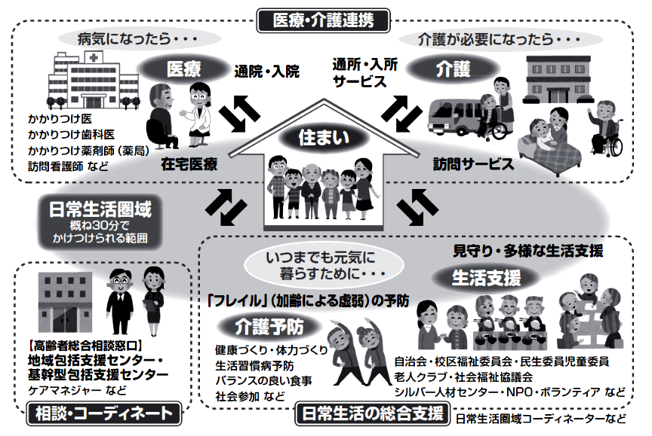

計画の推進
本計画策定後は、以下の項目に留意しながら計画を推進するとともに、毎年度、前年度取組の検証や次年度以降の目標等をＰＤＣＡマネジメントサイクルによる進捗管理や更新を行い、事業の効率性や実効性を高めていく。

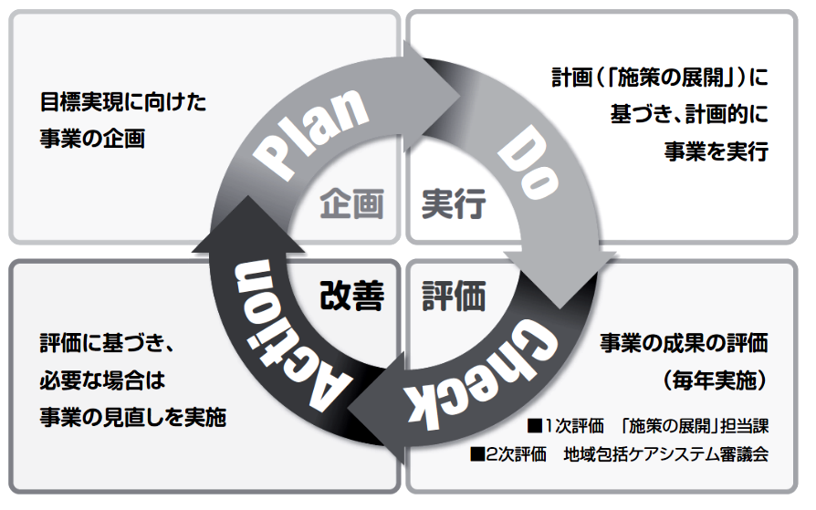
＊関係機関等との適切な役割分担と連携
＊全庁横断的な推進体制
＊市民・議会に対する適宜適切な情報提供
＊効果的な取組を検討するための市民ニーズの把握
＊多様な媒体を活用した計画の周知・広報
